Сергій Савчук: Литовські інвестори готові вкладати кошти у проекти з виробництва енергії з альтернативних джерел в Україні

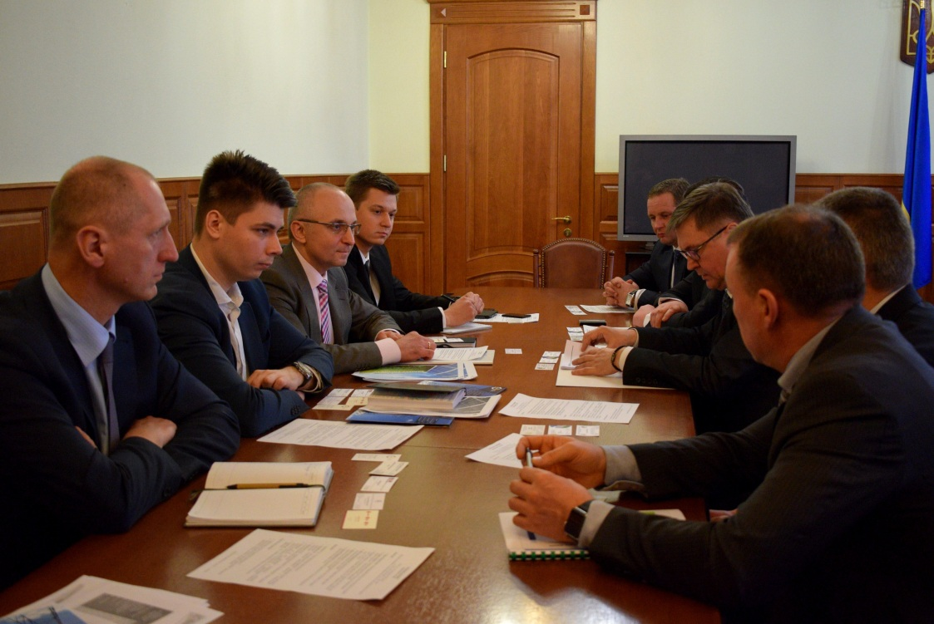

«Україна розвиває відновлювану енергетику, опираючись на міжнародний досвід, у тому числі Литви. І вже сьогодні литовські компанії розглядають можливості реалізації «зелених» проектів в країні. Це свідчення того, що дійсно створюються сприятливі умови для роботи бізнесу у цій сфері, удосконалюється законодавча база», - повідомив Голова Держенергоефективності Сергій Савчук 28 листопада у ході зустрічі з Уповноваженим міністром Посольства Литовської Республіки в Україні Гвідасом Керушаускасом та представниками низки литовських компаній, що працюють у сфері відновлюваної енергетики.

Литовська делегація заявила, що зацікавлена в інвестуванні у проекти із вітрової та сонячної енергетики, а також у проекти з виробництва тепла та електроенергії з місцевих видів палива. Саме обговоренню останнього питання сторони приділили особливу увагу. У Литві на сьогодні 68% тепла у централізованому теплопостачанні виробляється з біомаси. При цьому вартість відпуску теплової енергії в мережу вдвічі нижча, ніж в Україні. Цього вдалося досягти, зокрема, завдяки запровадженню конкурентного ринку тепла, відокремленню теплових мереж в окремий бізнес.

«Ми, у свою чергу, вже маємо перші зрушення у цій сфері. Напрацьовано та схвалено Концепцію запровадження конкурентного ринку тепла, яку буде взято за основу під час розробки необхідної законодавчої бази», - зауважив Голова та додав, що Концепцію розроблено, базуючись на досвіді Литви, і навіть за безпосередньою участю Діани Корсакайте, екс-голови Державної комісії з регулювання цін та енергетичного контролю Литви, а нині - керівника Проекту USAID «Муніципальна енергетична реформа в Україні».

Під час зустрічі сторони також обговорили розвиток сонячної та вітроенергетики. Литовці поділилися своїми успіхами у цих сферах, зазначивши, що цьому сприяють прозорий ринок, зрозуміле правове поле, легкі умови отримання технічних умов на підключення до мереж.

Зі свого боку, Голова Агентства відзначив покращення ситуації у зазначених сферах в Україні. Свідченням цього є ціла низка діючих «зелених» проектів. Сергій Савчук нагадав і про переваги прийнятого минулого року Закону України щодо підвищення конкурентоспроможності виробництва електроенергії з відновлюваних джерел енергії. Це і прив’язаний до курсу євро до 2030 року «зелений» тариф, і cкасована вимога щодо місцевої складової, і введена надбавка за використання обладнання українського виробництва, і збільшений «зелений» тариф на виробництво електроенергії з біомаси та біогазу.

Також, Сергій Савчук повідомив, що наразі НЕК «Укренерго» зареєстровано численні проекти з виданими технічними умовами на підключення до мереж, які поки не реалізовані з різних причин, здебільшого через потребу фінансування. «Лише у вітроенергетиці таких проектів загальною потужністю 2725 МВт, а у сонячній – 1550,7 МВт. Це проекти на загальну суму майже 7 млрд доларів, в які вже сьогодні можна долучатися в якості інвесторів», - відзначив Голова.
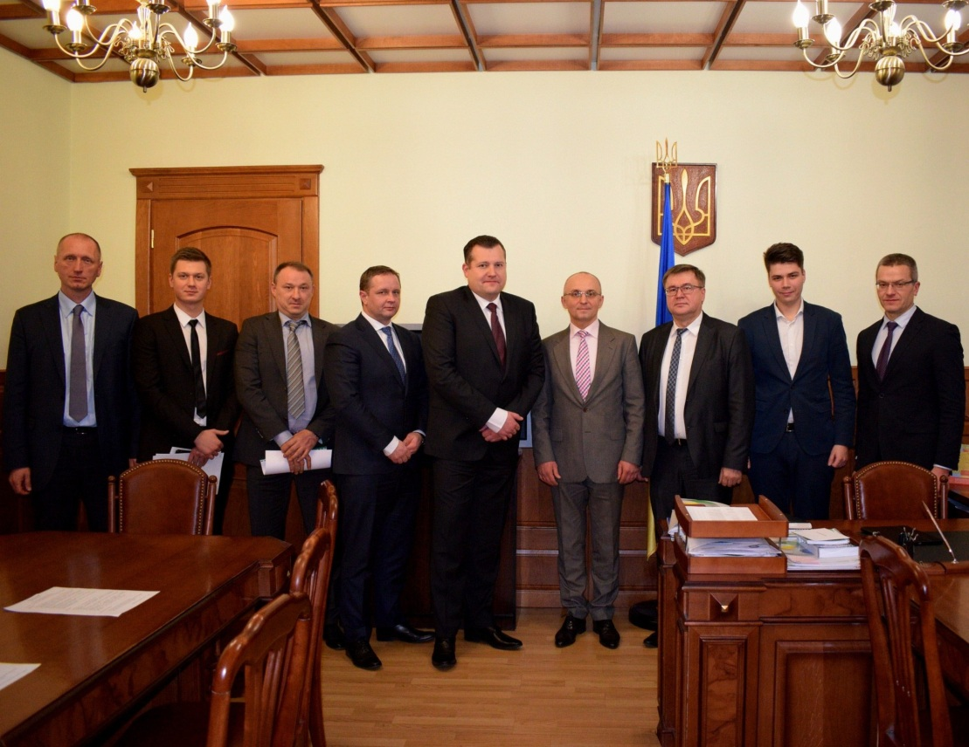

За підсумками зустрічі сторони домовилися про подальше співробітництво та обмін інформацією щодо розвитку відновлюваної енергетики в Україні та Литві. Держенергоефективності також надасть литовській делегації перелік актуальних «зелених» проектів, які потребують інвестицій.

Управління комунікації та зв’язків з громадськістю

